Міністерство освіти і науки України
Департамент науки і освіти
Чернігівської обласної держадміністрації
ДПТНЗ «Чернігівське вище професійне училище побутового обслуговування»

План-конспект уроку виробничого навчання

Виконання базової жіночої стрижки «Сессун».

Розробила
майстер виробничого навчання
Купа І.М.

2022р.

ПЕР-2.2 Виконання базових модельних стрижок
ПЕР – 2.2.1Виконання базових модельних сучасних жіночих стрижок
Тема уроку: Виконання базової жіночої стрижки «Сессун».
Тип уроку: урок виконання трудових прийомів та операцій.
Навчальна мета: формувати знання, уміння та навички по виконанню трудових прийомів з виконання жіночої стрижки «Сессун» в технологічній послідовності.

Розвиваюча мета: розвивати зорову пам’ять, критичне мислення.

Виховна мета: виховання взаємодопомоги.

Матеріально-технічне оснащення: гребінці, щітки, ножиці, фен, засоби для миття голови, засоби для стайлінгу, інструкційні картки з охорони праці, дезінфікуючі засоби, мило.

Хід уроку
І. Організаційна частина.
- Перевірка присутності учнів.
- Перевірка готовності до уроку.
- Рапорт чергового.
- Інструктаж з охорони праці.
ІІ. Вступний інструктаж.
1. Повідомлення теми та мети уроку (3-5 хв.)
2. Повторення та закріпленні раніше вивченого матеріалу (5-10 хв.)
➢ Перелік запитань до вправ:
- Види операції стрижки градуювання.
- Згадайте форми окантування чілки.
- Яка техніка виконання стрижки «Градуйоване каре»?
3. Формування нових професійних знань, навичок та вмінь
(25-30 хв.)

На хвилі загального інтересу модних дизайнерів до стилів і образів шестидесятих, стилісти пригадали про сессун – стрижку, в далеких шестидесятих роках створеної знаменитим стилістом Відалом Сесуном. Британський перукар, що визнається генієм навіть сучасними стилістами, зумів по-новому інтерпретувати один з вічних зразків класики – стрижку боб, перетворивши її на щось абсолютно нове, сміливе і виключно цікаве. Говорять, що стрижка була придумана Сесуном для знаменитої гонконзької актриси Ненсі Кван, яка знялася в багатьох голлівудських фільмах.

Рекомендується для волосся будь-якого типу.
Інструменти: прямі ножиці, гребінець.
Техніка стрижки: зовнішнє градуювання, пасмо на пасмо.
Форма стрижки: градуйована, наповнена.
Підготовчі роботи перед виконанням стрижки
Роботам, які проводяться перед початком перукарської операції, приділяється значна увага як не віддільним складовим процесу обслуговування.
До обслуговування першого клієнта необхідно:
- розмістити інструменти на робочому столі з правого боку в певному порядку з урахуванням частоти їх використання.
- розташувати ножиці, гребінці на туалетному столику або на пересувному столику.
Починаючи обслуговування кожного клієнта, потрібно:
- запросити сісти у крісло, розвернути крісло так, щоб у нього було зручно сісти, після цього стати за спинкою крісла;
- розвернути крісло до дзеркала після того, як клієнт сяде на місце;
- з’ясувати бажання клієнта щодо послуг і проконсультувати щодо обраної послуги;
- вимити руки з милом у присутності клієнта;
- продезінфікувати інструмент;
- обгорнути серветкою або одноразовім комірцем шию клієнта та вкрити пеньюаром;
- приступити до роботи.
Охорона праці при стрижці
- не відволікатися під час стрижки, щоб не поранити клієнта;
- передавати ножиці тільки кільцями вперед;
- зберігати ножиці в спеціальних футлярах, а не в кармані халату.
- не бігати по перукарні з ножицями в руках;
- при падінні ножиць, ловити їх заборонено.

Технологія виконання
Стрижка виконується на вимитому вологому волоссі.
1. Волосся розподіляють на зони проділом – горизонтальним від вуха до вуха через маківку та вертикальним на потилиці.
2. Стрижку починають з потиличної зони. Як контрольне відділяють пасмо завширшки 0,5 см діагональним проділом під кутом 45ºдо центрального проділу. Відчісують пасмо вниз, стрижуть на узгоджену довжину одним із прийомів окантування. Зріз визначає трикутну форму окантування стрижки на потилиці. Наступні пасма відділяють паралельно до контрольного через 0,5 см, рухаючись до маківки. Волосся стрижуть, орієнтуючись на довжину контрольного пасма. Ефект укорочення пасом на 1мм досягають відтягуванням пасма на себе поворотом руки, яка утримує його кінці (зовнішнє градуювання)
3. На скроневих зонах горизонтальним проділом відділяють перше контрольне пасмо завширшки 0,5 см, визначають довжину і зістригають, орієнтуючись на контрольне пасмо на потилиці. Наступні пасма завширшки 1.5 см відділяють паралельно до першого і стрижуть, укорочуючи на 1мм (зовнішнє градуювання) . Кут 45º
4. Волосся тім’яної зони відчісують за ростом на обличчя, виконують окантування чілки, з’єднуючи отриману лінію з лінією окантування на скронях. Ця прядка буде контрольною. Наступні прядки відділяють паралельно контрольній та укорочують на 1мм (зовнішнє градуювання). Кут 45º.
Перевірку стрижки виконують способом «на пальцях»
Надаю декілька варіантів схем
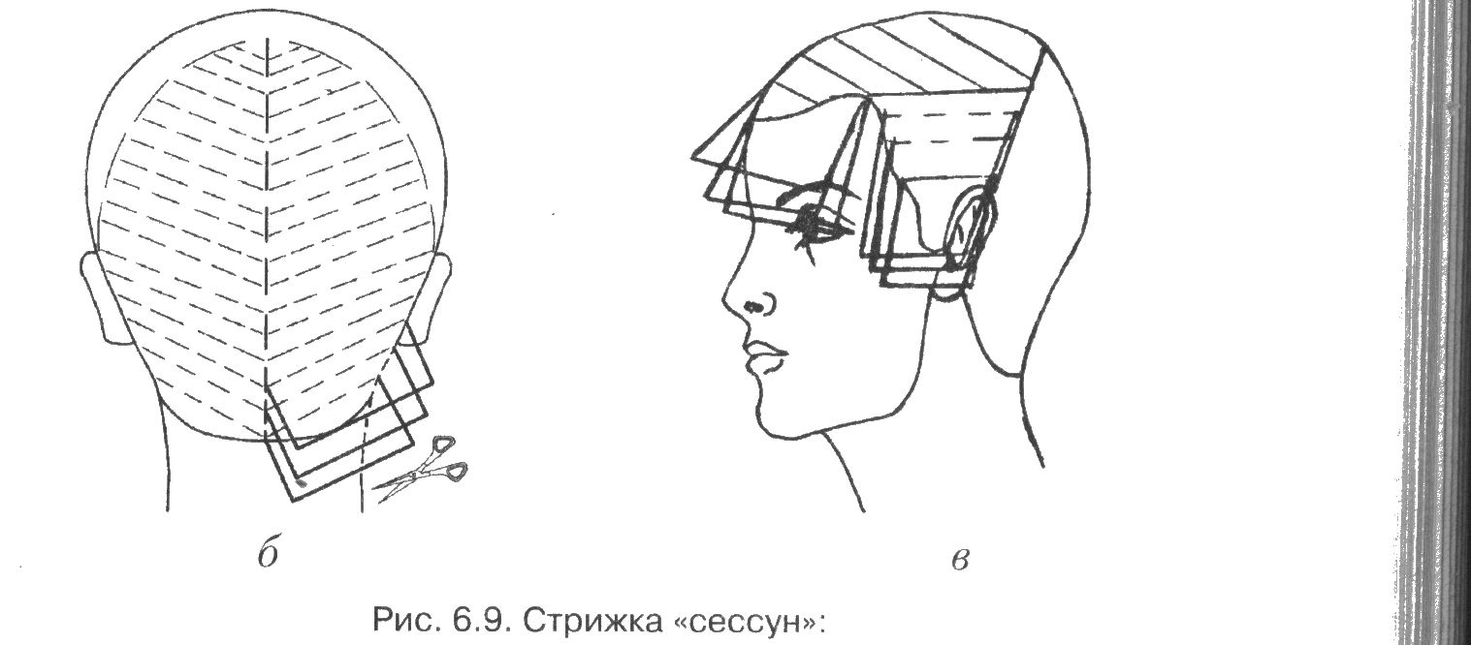
Схема 1.

Схема 2.

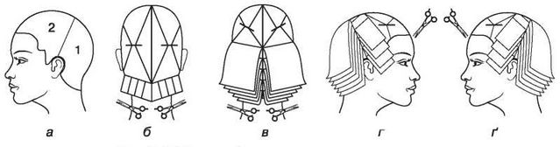
Схема 3.
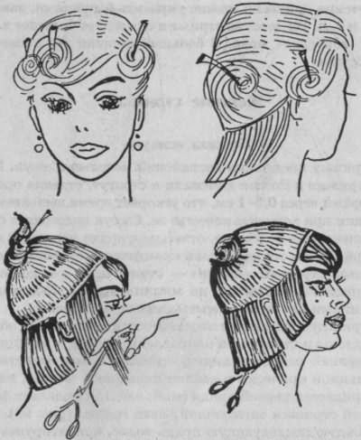

Технологічна картка
«Стрижка «Сессун» спрощений варіант виконання»
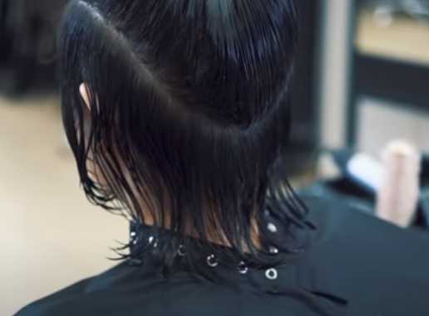  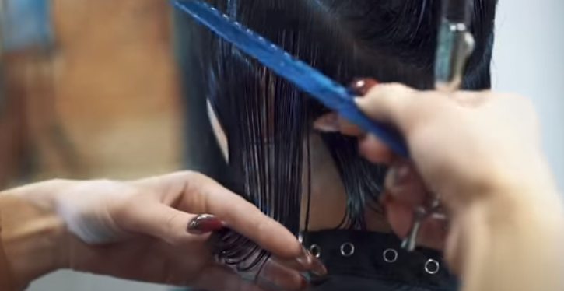 | Виділяємо перший проділ навколо голови, відчісуємо волосся вниз і задаємо крайову лінію паралельно виділеному проділу. Простригаємо на бажану довжину.
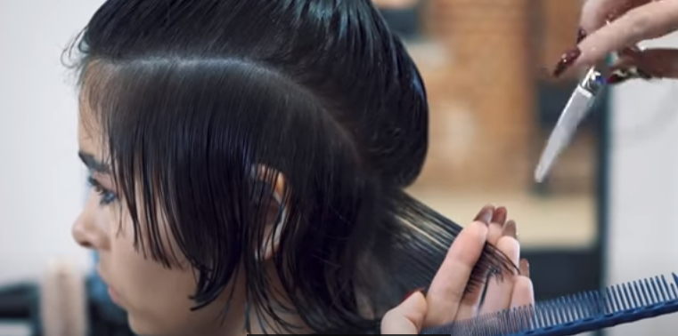  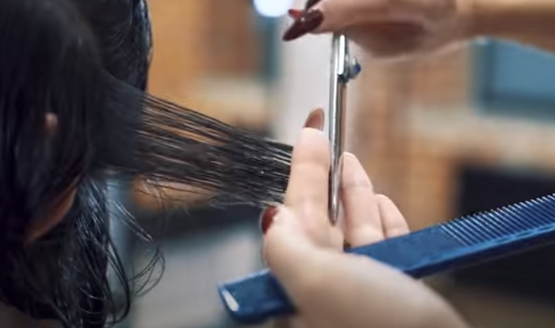  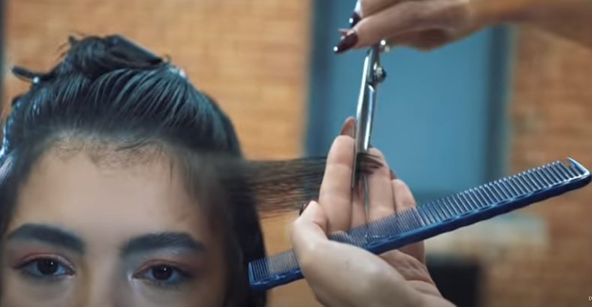 | Виконуємо градуювання
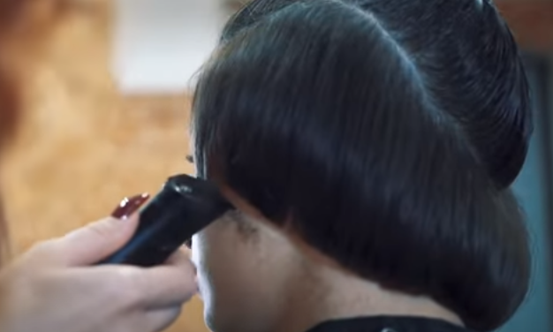 | Провідну лінію пропрацьовуємо машинкою.
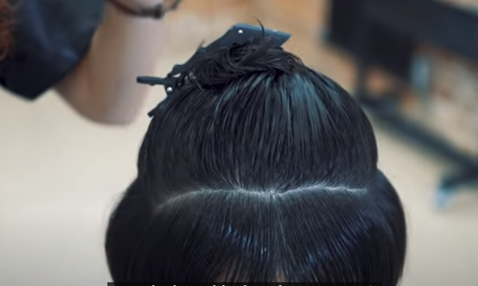  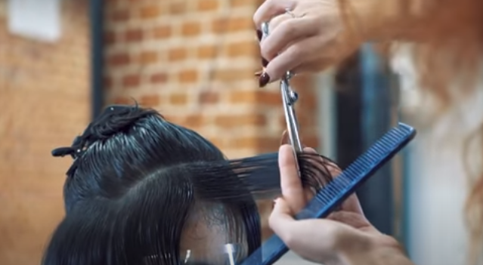 | Відділяємо зону чілки. Одразу виконуємо градуювання і задаємо довжину.
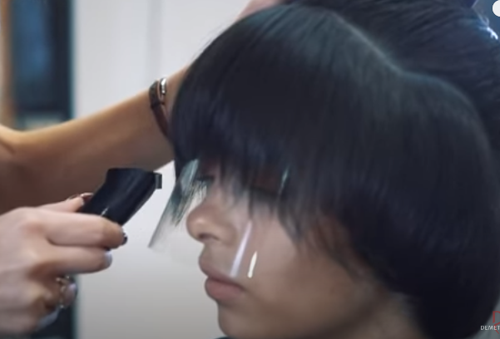 | Рівняємо КЛРВ чілки машинкою.
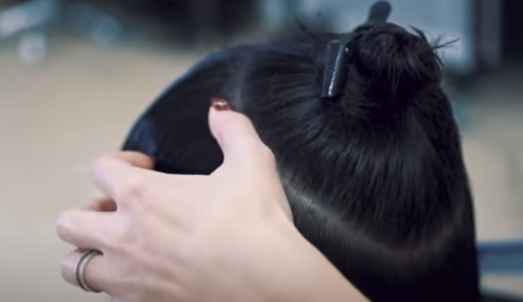 | Виділяємо другий блок завширшки 3-4 см паралельно першому блоку.
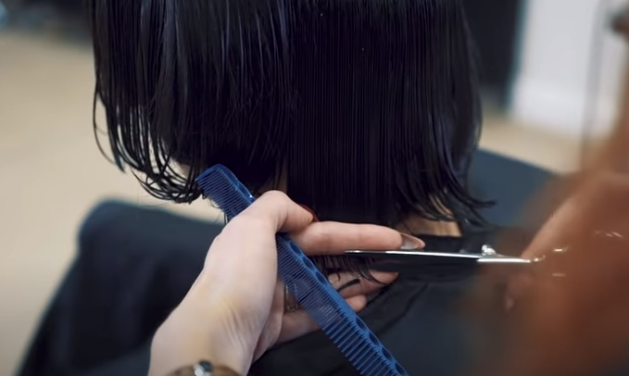  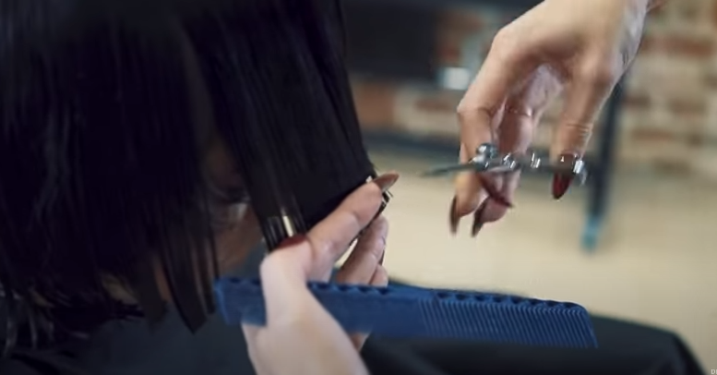 | Намічаємо першу лінію, простигаємо.
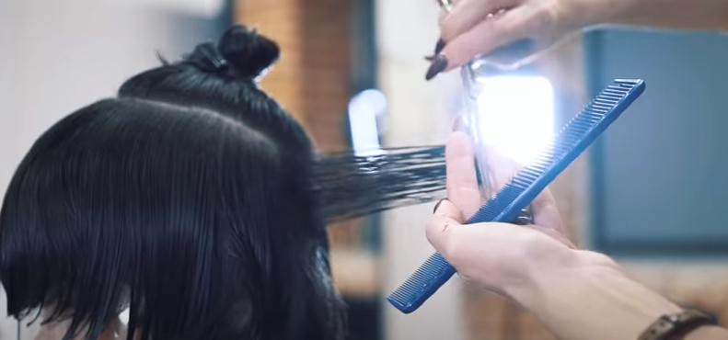 | Виконуємо градуювання.
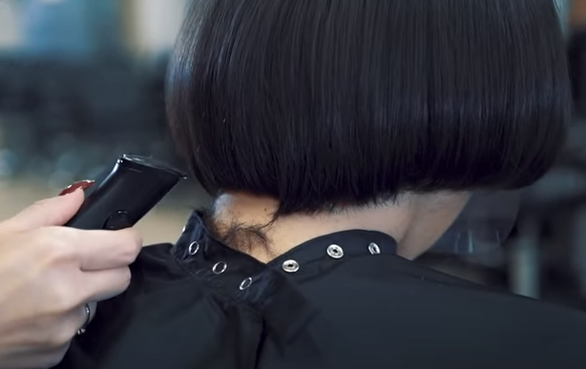 | КЛРВ пропрацьовуємо машинкою.
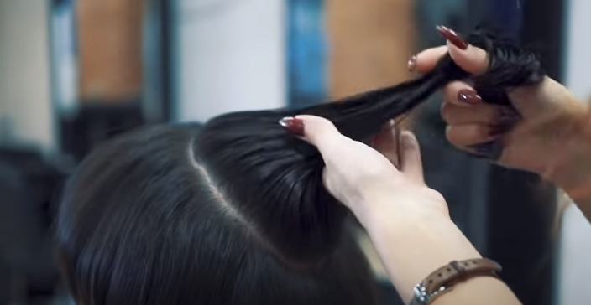  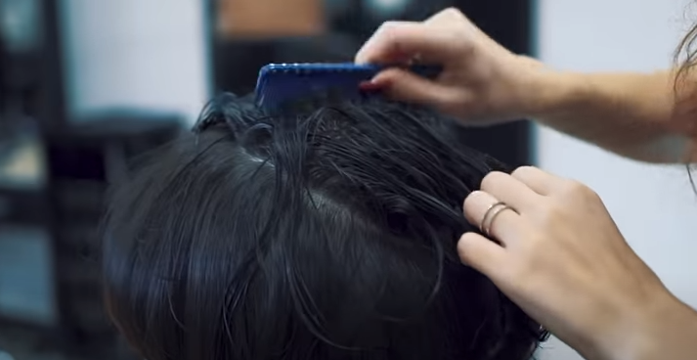  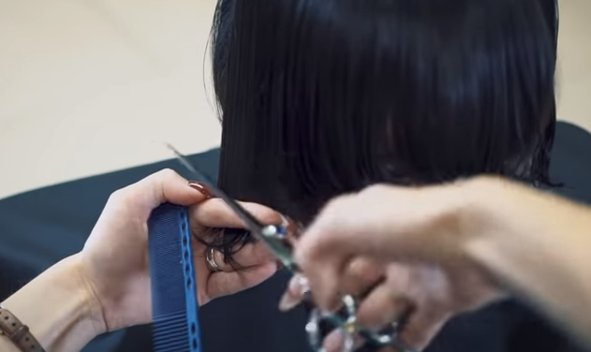 | Третій блок розчісуємо по спаду і по зросту волосся. Задаємо крайову лінію.
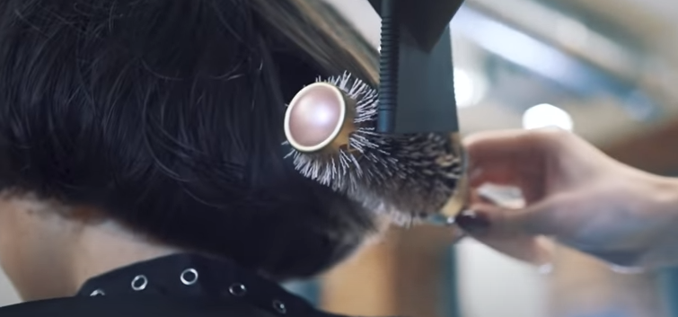 | Виконуємо укладання.
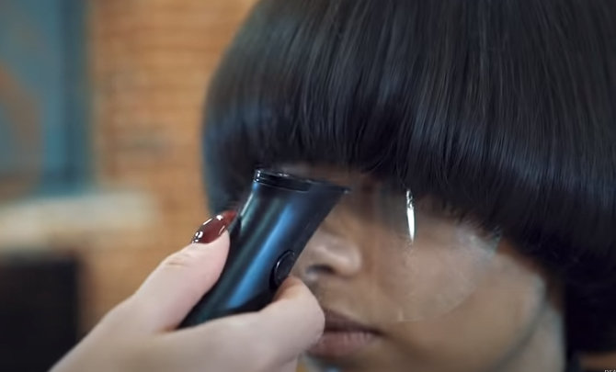  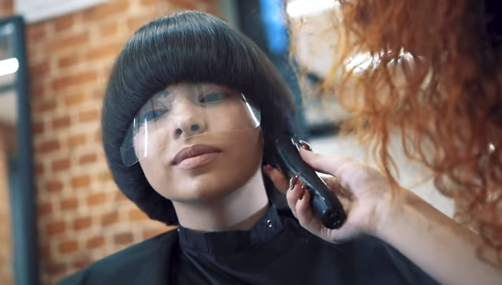 | Допрацьовуємо стрижку машинкою.
Результат
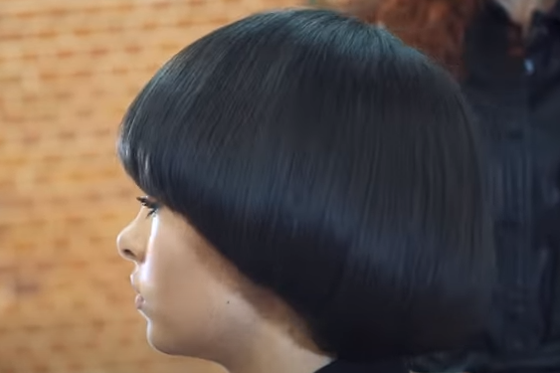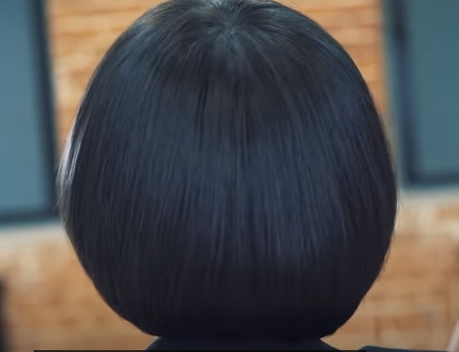
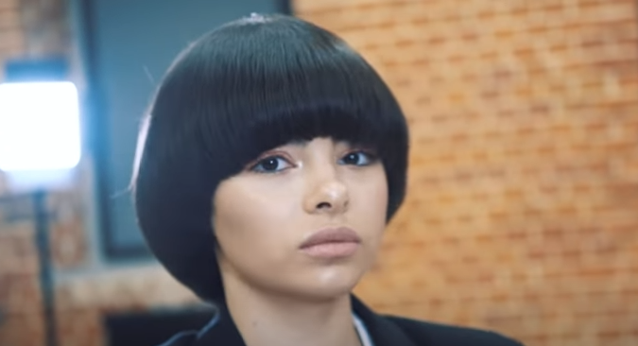

4. Закріплення нового матеріалу шляхом демонстраційних вправ (3-5 хв.)
5. Інструктування про безпечні умови праці та розподіл учнів по робочих місцях (3-5 хв.)
ІІІ. Поточний інструктаж та самостійні вправи учнів
1. Обхід Цільовий практичний (вид обходу)
Задачі обходу:
▪ Організація робочих місць
▪ Правильна технологічна послідовність виконання роботи на першопочатковому етапі
▪ Здійснення самоконтролю
▪ Безпечні прийоми праці
2. Обхід Цільовий, індивідуальний
Задачі обходу:
▪ Правильність організації роботи учнями (прізвища учнів)
▪ Самоконтроль якості роботи (прізвища учнів)
▪ Безпечні умови праці (прізвища учнів)
3. Обхід Комплексний обхід
Задачі обходу:
❑ Організація роботи в групі учнів (прізвища)
❑ Самоконтроль якості роботи в групі і у учнів (прізвища)
❑ Безпечні прийоми праці в групі та у учнів (прізвища)
➢ Збір інформації для заключного інструктажу

ІV. Заключний інструктаж (15 хвилин)
➢ Підведення загальних підсумків заняття
➢ Аналіз та обговорення типових помилок
➢ Якість виконаних робіт та виконання норм часу
➢ Домашнє завдання

